Laboratorium WIKA Polska akredytowane przez Polskie Centrum Akredytacji Nr AP160

Włocławek, kwiecień 2016
100 - letnie doświadczenie w produkcji i kalibracji urządzeń uczyniło z firmy WIKA Polska wiodącego dostawcę wśród producentów aparatury kontrolno-pomiarowej. Tak duże doświadczenie pozwoliło nam stać się symbolem zaawansowanych rozwiązań w dziedzinie pomiarów ciśnienia, temperatury i poziomu.

Dzięki procesowi ciągłego udoskonalania i wdrażaniu dodatkowych procedur systemu zarządzania Laboratorium Pomiarowe WIKA Polska spełnia wymagania normy PN-EN ISO/IEC 17025. WIKA Polska posiada akredytację Polskiego Centrum Akredytacji, na wzorcowanie przyrządów do pomiaru ciśnienia. Akredytacja Laboratorium określona jest w Zakresie Akredytacji AP160.

Uzyskana akredytacja zapewnia precyzyjne pomiary i badania przeprowadzone zgodnie z najlepszą praktyką oraz umożliwia wdrażanie innowacyjnych rozwiązań oraz świadczy o najwyższej jakości oferowanych produktów, usług oraz kompetencję pracowników.

Laboratorium WIKA Polska oferuje usługi wzorcowania na najwyższym poziomie spełniające wysokie wymagania klientów.
Dodatkowo oferujemy możliwość naprawy i adjustacji urządzeń w celu przywrócenia ich pełnej funkcjonalności.

Słowo kluczowe: PCA

Producent:
WIKA Polska
spółka z ograniczoną odpowiedzialnością sp. k.
ul. Łęgska 29/35 87-800 Włocławek
tel. (+48) 54 23 01 100, fax: (+48) 54 23 01 101
info@wikapolska.pl
www.wikapolska.pl
Zdjęcie WIKA:

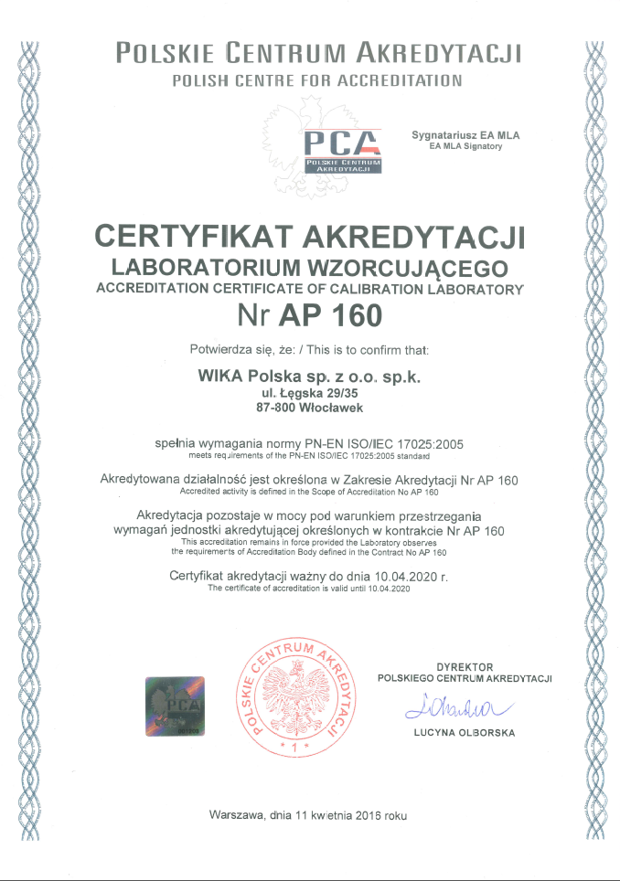

Edycja przez:
WIKA Polska
spółka z ograniczoną odpowiedzialnością sp. k.
ul. Łęgska 29/35 87-800 Włocławek
tel. (+48) 54 23 01 100, fax: (+48) 54 23 01 101
info@wikapolska.pl
www.wikapolska.pl

Reklama prasowa WIKA 03/2016

